АНТИТЕРРОРИСТИЧЕСКАЯ КОМИССИЯ ГОРОДА СТАВРОПОЛЯ
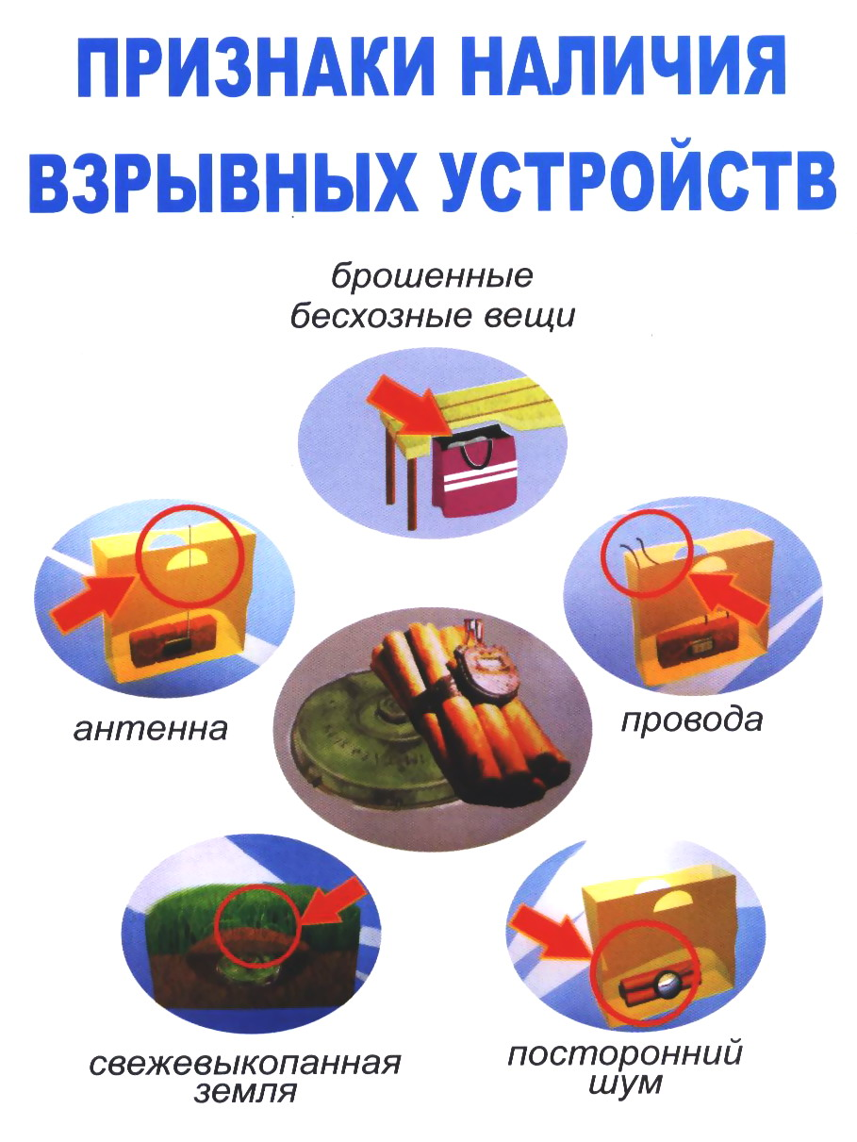СПОСОБЫ ДЕЙСТВИЯ
ТЕРРОРИСТОВ

взрывы в общественных местах
захват заложников
похищения людей
диверсии
поджоги

места закладки
бесхозные гаражи, контейнеры,
находящиеся в жилых массивах

здания, сооружения, участки
дорог в местах массового
пребывания людей

общественный транспорт,
автомобили
ПРАВИЛА ПОВЕДЕНИЯ

при обнаружении опасных предметов:
- не трогайте бесхозные вещи и неизвестные предметы
- предупредите о возможной угрозе окружающих
- отойдите на безопасное расстояние
- срочно сообщите в правоохранительные органы

при эвакуации из зданий и транспорта:
- сохраняйте спокойствие, не паникуйте
- соблюдайте очерёдность
- внимательно слушайте указания лиц, проводящих эвакуацию, строго следуйте их рекомендациям
- помогайте детям, людям преклонного возраста
- не разговаривайте громко

О ПОДОЗРИТЕЛЬНОМ СООБЩИТЕ
ПО ТЕЛЕФОНУ 02, 112

